# **Bài 1**

# **Biến trong PHP**

**Khai báo** biến trong trong PHP bắt đầu = dấu **$** or **var**

Biến trong php bắt đầu = **chữ cái bất kì** hoặc dấu **_**

**Ví dụ** ($a , $_a or $a_ )

**Lưu ý** : 1. không được bắt đầu = **số** **hoặc kí tự đặc biệt** nào khác dấu _

2. Biến được phân biệt chử hoa và thường ($a = 1; $A= 2) 2 biến này khi gọi “echo” in ra sẻ hiểu theo cách mình đã đặt tên.

Trong phần này củng được xin giới thiệu về **2 phạm vị của keyword**

Đầu tiên ta phải biết về local.

Local: local là các biến nằm trong function nội bộ, **vì nó chỉ** **xử lí trong function** ngoài function nó không quan tâm.

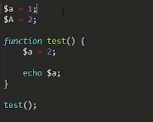

**Hình 1**

Thỳ giá trị in ra sẽ = 2 mặc dù ở ngoài mình đả khai biến cho a = 1;

**Global** và **Static**

***Keyword Global*** nếu muốn gọi biến $a = 1 (Hình 1) thỳ ta sẻ viết như sau.

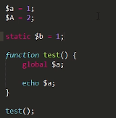

Như vậy ta có thể gọi các biến nằm ngoài local 1 cách dể dàng thông qua keyword “global”

***Keyword Static*** có nghĩa vụ là giử giá trị cho biến mặc dù biến đã thực hiện xong.

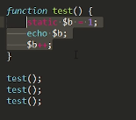

Giá trị in ra là “123” vì sao là 123 bởi vì khi b++ là tang lên 1 đơn vị khi ta gọi test đến 3 lần thỳ đơn vi của hàm static vẩn sẻ giử giá trị đằng trước và tăng lên 1.

# **Xác định kiểu của biến**

Var_dump($name_variable);

Echo gettype($name_ variable);

# **Convert**

$num =12.34; convert float to int

Echo (int)$num;

Settype(variable, type);

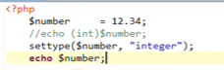

# **Kiểm tra biến có lưu trữ kiểu int, string,float, object, array…**

Các câu lệnh như:

Is_numberic($var);

Is_string($var);

Is_float($var);

Is_array($var);

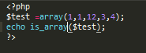

Nếu kết quả =1 thỳ biến được kiểm tra chính xác

# **Hằng số PHP**

Hằng số trong php là hàm define(‘ten_hang_so’, số hoặc chữ);



Khi hằng số đã được định nghỉa thỳ nó coi như định chúng ta **không thể gắn biến của hằng số = giá trị khác** và **nếu bạn định nghĩa lại 1 lần** nửa củng không được nó có **tên biến duy nhất** không được trùng (nếu trùng nó sẻ báo lổi đả tòn tại) và **giá trị của hằng số không thay đổi.**

**Sau đây là 2 trường hợp sai với hằng số**

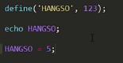sai vì nó gắn lại biến của hằng số

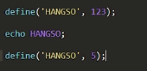sai vì không thể định ngĩa lại hằng số này (báo lổi trùng tên)

# **Tổng kết**

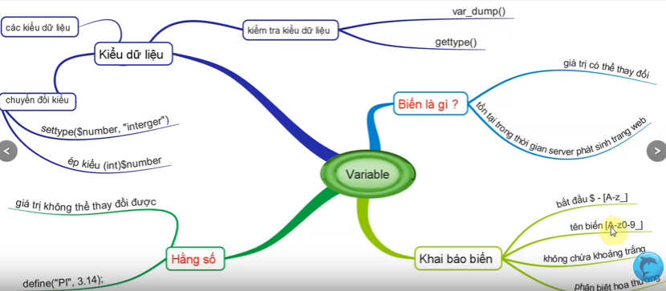

Bài 2

# **Toán tử**

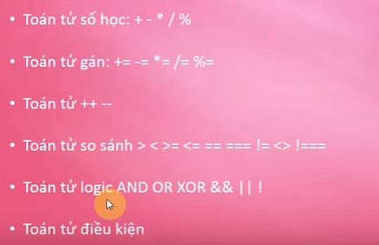

Demo Số học

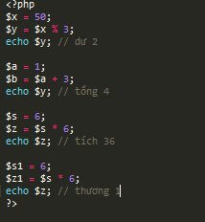

Demo toán tử gán

Là toán tử dùng để viết tắc (ngắn gọn) hơn cho code

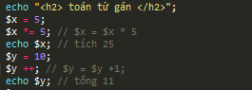

Câu hỏi $y++ và ++$y có gì khác

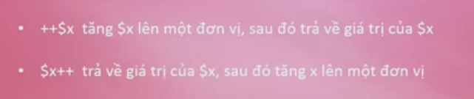

Demo

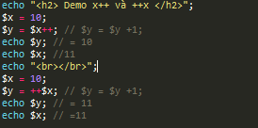

Toán tử so sánh

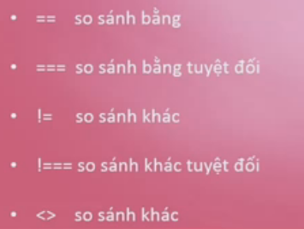

Toán tử logic

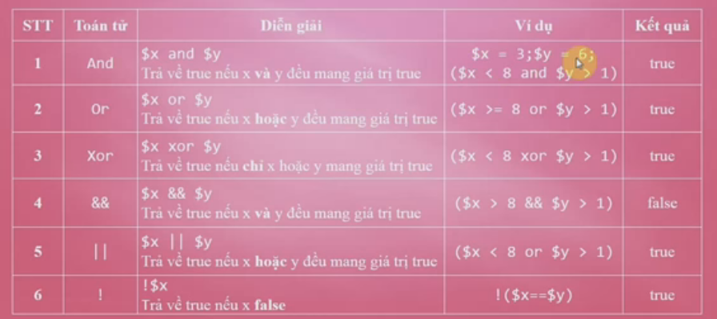

Toán tử điền kiện

else

if

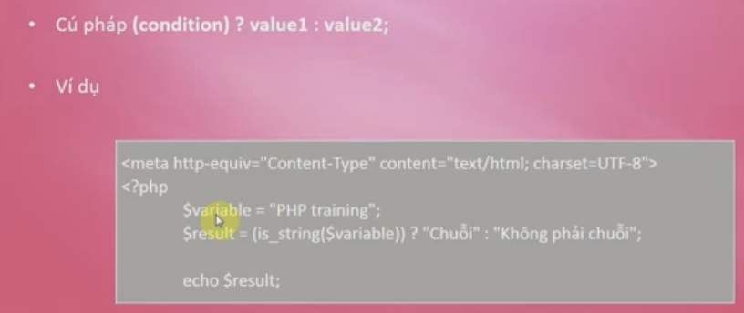

Tổng kết

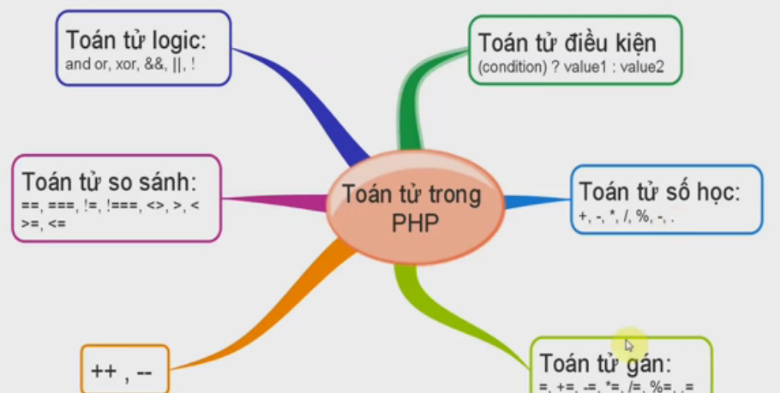

# **Form trong PHP**

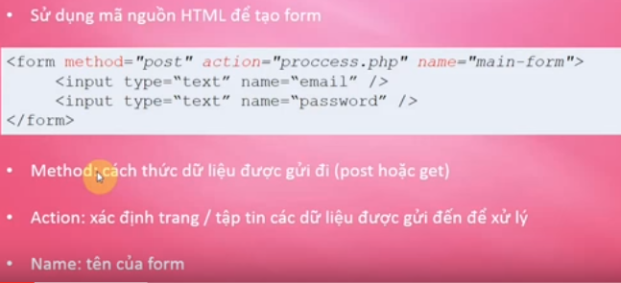

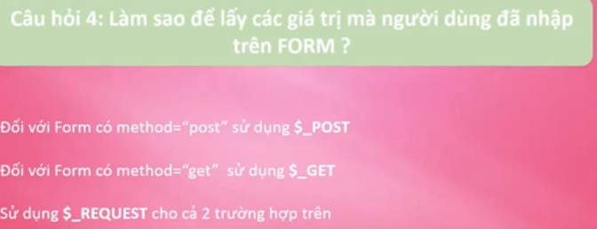

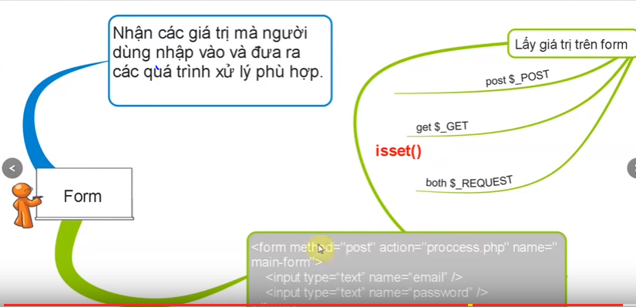

Condition

